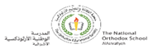

**الوحدة 6 :المخاليط وطرائق فصلها**

الفكرة العامة ص25

تختلف المادة النقية عن المخلوط بأنها تتكون من نوع واحد من الذرات أو الجزيئاات أو الجسيمات أما المخلوط يتكون من نوعين أو أكثر من الذرات أو الجزيئاات أو الجسيمات مختلطة معًا بطرائق مختلفة.

أتهيأ ص26

نعم، يمكن ذلك إما بطرائق بسيطة متل الحواس أو بطرائق معقدة متل التحليل الكيميائي.

**الدرس 1 :المواد النقية والمخاليط**

أتحقق ص28

المادة النقية هي المادة الكيميائية التي لها تركيب محدد وثابت وخصائص كيميائية لا تتغير مثل الفضة .

أتحقق ص29

المخلوط: هو ما ينتج عن اختلاط مادتين نقيتين أو أكتر معًا بطرائق وكميات مختلفة متل الحمص والعدس والحساء والألوان المختلفة.

أتأمل الصورة ص29

قد يختلف مخلوط سلطة الخضراوات الظاهر في الصورة عن مخلوط سلطة آخر أي أنواع مكوناتهأ وحجمها وطرائق اختلاطها كل مخلوط سلطة يتميز بمكوناته الخاصة به.

أتحقق ص31

المخلوط غير المتجانس هو الذي ينتج عن اختلاط مادتين أو أكتر ولا تمتزج معًا ويكمن تمييزها بامكانية فصل مكوناتها بعضها عن بعضأ بسهولة، أما المخلوط المتجانس هو الذي ينتج عن اختلاط مادتين أو أكتر وتمتزج معًا ولا يمكن تمييزها و فصل بعضها عن بعض بسهولة.

أتحقق ص32

محلول صلب – سائل: هو الذي ينتج من خلط مادة مذابة صلبة مع مادة مذيبة سائلة.

محلول سائل – سائل: هو الذي ينتج من خلط مادة مذابة سائلة مع مادة مذيبة سائلة.

محلول غاز – سائل: هو الذي ينتج من خلط مادة مذابة غازية مع مادة مذيبة سائلة.

أتحقق ص 34

المحلول غير المشبع هو الذي يمكن أن تذوب يه أي كمية من المادة المذابة التي تضاف إليه.

المحلول المشبع هو الذي أصبح يحتوي على أكبر كمية من المادة المذابة التي يمكن إذابتها يه ولا يمكن أن تذوب يه أي كمية أخرى حتى مع التحريك.

أتأمل الصورة ص34

لأن المحلول أصبح يحتوي على أكبر كمية من الملح التي يمكن إذابتها يهأ ولا يمكن أن تذوب يه أية كمية أخرى حتى مع التحريك.

أتحقق ص36

التركيز هو نسبة كتلة المادة المذابة إلى حجم المذيب.

أتأمل الصورة ص36

المحلول الذي في الكأس التي تحتوي على ثلاث ملاعق من السكر تركيزه أكبر؛ لان نسبة كتلة السكر إلى حجم الماء أكبر من الكأس التي تحتوي على ملقعة واحدة من السكر.

**مراجعة الدرس ص37**

1. لفكرة الرئيسة: المادة النقية هي المادة التي تتكّون من نوع واحد من الجسيمات ولها تركيب محدد وثابت وخصائص كيميائية لا تتغير أما المخلوط يتكون من اختلاط مادتين نقيتين أو أكثر.

2. المفاهيم والمصطلحات

* المذاب

* التركيز

3. أقارن: الشاي والقطر كلاهما محلولان يحتويان على كمية من السكر ذائبة بهما إلا أن كمية السكر الذائبة في الشاي أقل بكثير من الكمية الذائبة في القطر.

4. تعد بعض المخاليط غير متجانسة لأن مكوناتها لا تمتزج معًا ويمكن تمييز هذه المكونات و فصلها بطرائق بسيطة مثل مخلوط السلطة، الرمل والحديد، في حين تعد بعض المخاليط متجانسة لأن مكوناتها تمتزج معًا ولا يمكن تمييز هذه المكونات و فصلها بطرائق بسيطة مثل السكر والماء.

5. يسهل تمييز مكونات المخلوط غير المتنجانس بعضها من بعض لان هذه المكونات لا تمتزج معًا.

6. يوصف المحلول بأنه مخلوط لأنه يتكون من اختلاط مادتين أو أكتر وامتزاجها معًا بحيث لا يمكن تمييزها أو فصل بعضها عن بعض بطرائق بسيطة أما المخلوط لا يوصف بأنه محلول لأن مكونات بعض المخاليط لا تمتزج ولا تحتلط معًا ويمكن تمييزها و فصل بعضها عن بعض.

7. أ

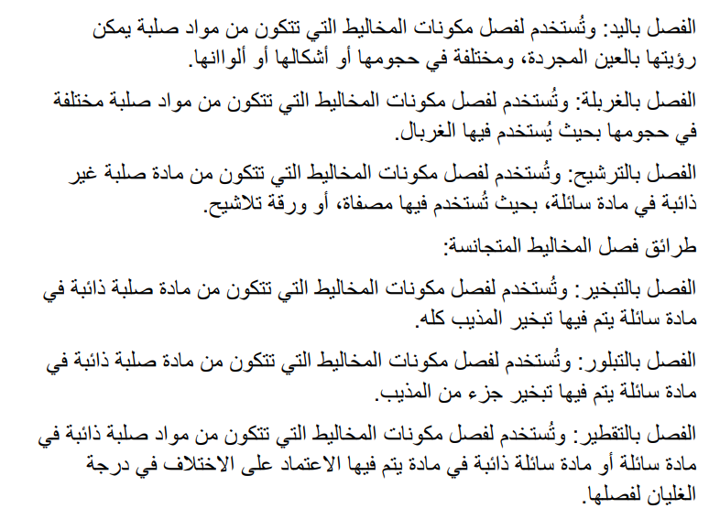

منال + ديانا